Sujunk rodykle vienodas figūras Sujunk rodykle du vienodus sijonus
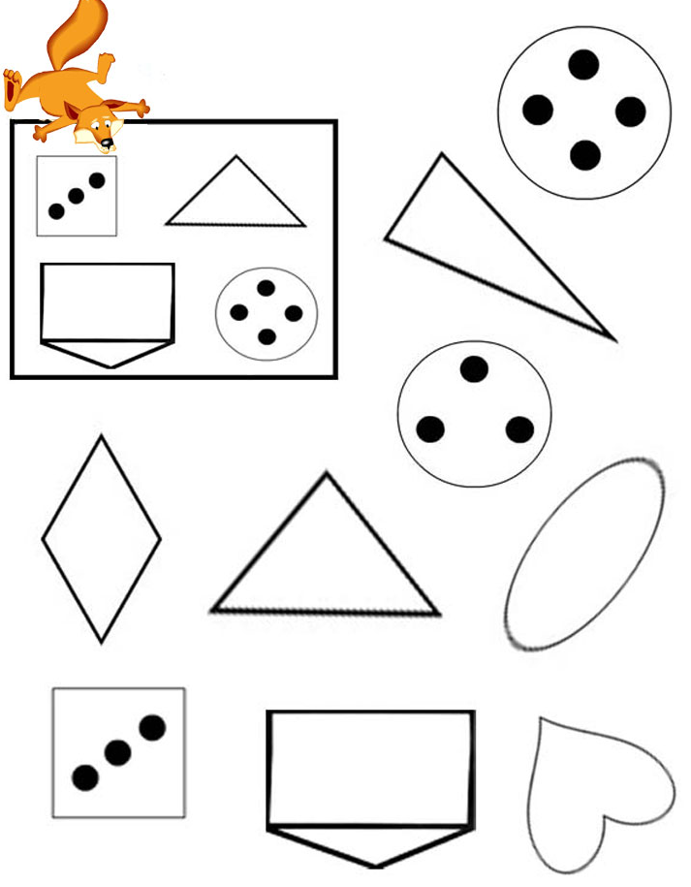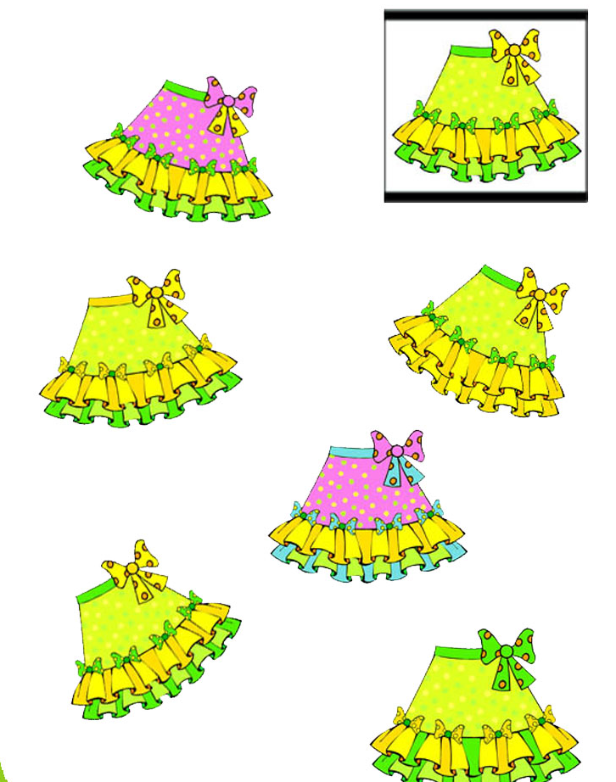

Sujunk rodykle du vienodus puodukus Sujunk rodyklėmis vienodas figūras Suskaičiuok drugelius, parašyk skaičių

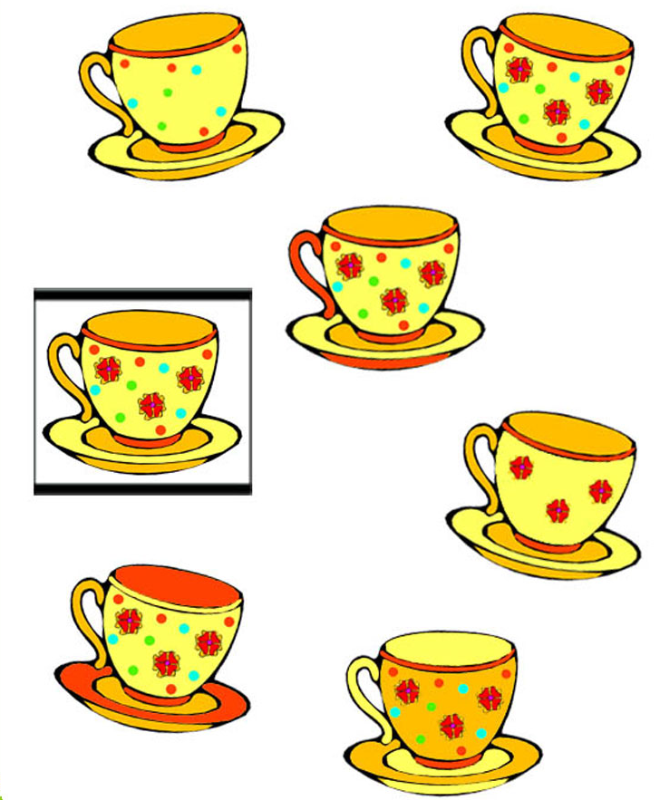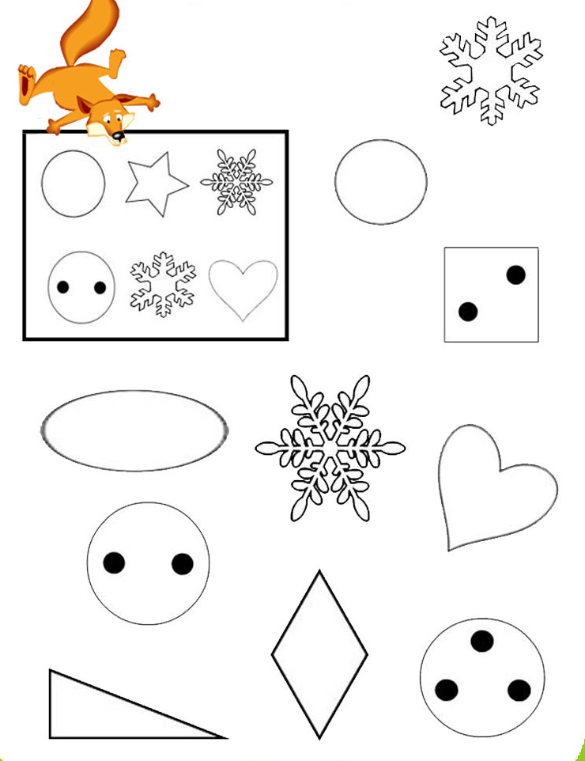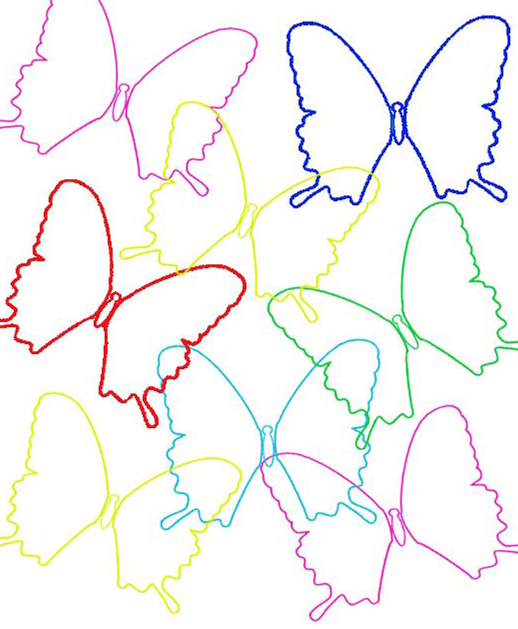

Rask paveikslėliams antrą pusę

